МУНИЦИПАЛЬНОЕ БЮДЖЕТНОЕ УЧРЕЖДЕНИЕ
ДОПОЛНИТЕЛЬНОГО ОБРАЗОВАНИЯ
СТАНЦИЯ ЮНЫХ НАТУРАЛИСТОВ
Г.ВЯЗЬМЫ СМОЛЕНСКОЙ ОБЛАСТИ

«УСЛОВНЫЕ ОБОЗНАЧЕНИЯ НА КАРТЕ МЕСТНОСТИ»
Методическое пособие.

Автор-составитель: Наврозашвили Елена Владимировна,
педагог дополнительного образования

г. Вязьма
Смоленская область
2021 год

Условные обозначения на карте местности
НАСЕЛЕННЫЕ ПУНКТЫ
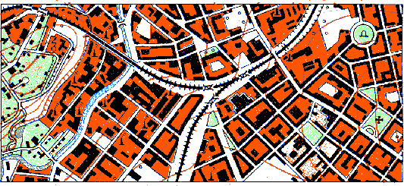
Города 1:25000
50000 жителей и более | менее 50000 жителей
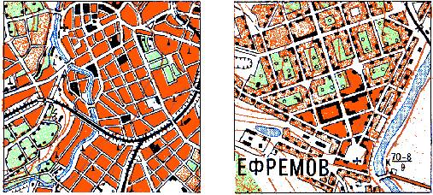
1:50000
50000 жителей и более | менее 50000 жителей
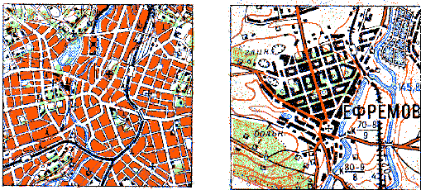
1:100000
Поселки сельского типа
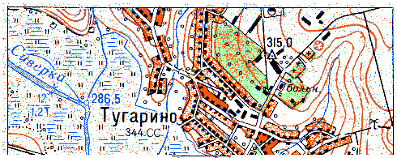
1:25000
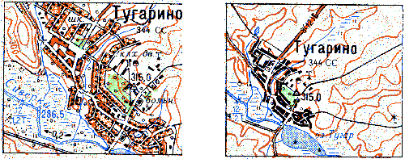
1:50000 1:100000
Поселки дачного типа
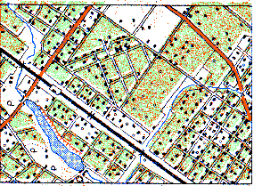
Поселки с бессистемной застройкой
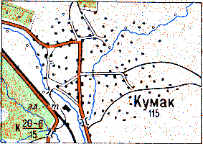
Поселки рассредоточенного типа
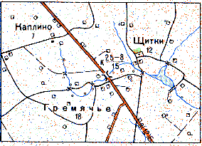
Изображение кварталов
 | Кварталы с преобладанием огнестойких строений
 | Кварталы с преобладанием неогнестойких строений
Примечание. На карте масштаба 1:100000 огнестойкость не показывается; фоновая закраска оранжевого цвета на изображении городов с населением 50000 жителей и более отображает кварталы с плотной застройкой.
 |  | Разрушенные и полуразрушенные кварталы
 |  | Непроезжие участки улиц (показываются только на карте масштаба 1:25000)
Изображение отдельных строений
 |  |  | Выдающиеся огнестойкие строения (показываются только на картах масштабов 1:25000 и 1:50000). | 1) Выражающиеся в масштабе карты; 2) не выражающиеся в масштабе карты
 |  |  | Жилые и нежилые строения
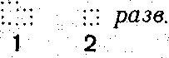 |  |  | Разрушенные и полуразрушенные строения
 |  |  | Отдельно расположенные дворы
 |  |  | Стоянки юрт, чумов и т. п.
Подписи названий населенных пунктов
Поселки городского типа (рабочие, курортные и пр.)
КОДЖОРИ | 2000 жителей и более
ДУБКИ | менее 2000 жителей
Поселки при промышленных предприятиях, железнодорожных станциях, пристанях и т. п.
Майский | более 1000 жителей
Артенмший | от 100 до 1000 жителей
Рудничный | менее 100 жителей
Поселки сельского и дачного типа
ЛАбИНСКАЯ | более 200 домов
Гончаровка | от loo до 200 домов
Юрьевка | от 20 до 100 домов Лотошино
Лотошино | менее 20 домов
Динскя | Отдельные дворы
Железнодорожные станции
Горбачево | Узловые и большие станции
Навтлуг | Станции, разъезды, платформы и остановочные пункты
Примечание. Если на нарте название населенного пункта подчеркнуто, то оно относится и к ближайшей железнодорожной станции или речной пристани,

ОТДЕЛЬНЫЕ МЕСТНЫЕ ПРЕДМЕТЫ
(Промышленные, сельскохозяйственные и социально-культурные объекты)
 |  | Заводские и фабричные трубы
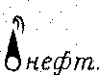 | 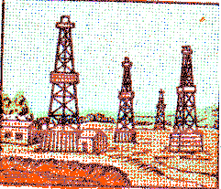 | Нефтяные и газовые вышки
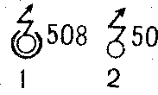 | 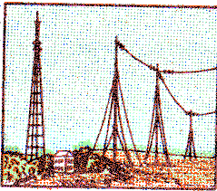 | 1)Телевизионные башни ( 508— высота башни в метрах);  2) радиомачты, телевизи-онные и радиорелейные мачты (5О-высота мачты в метрах
 | 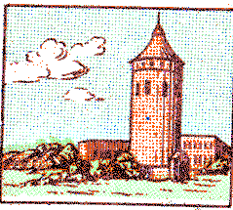 | Капитальные сооружения башенного типа
 | 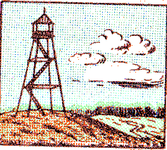 | Вышни легкого типа
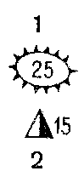 | 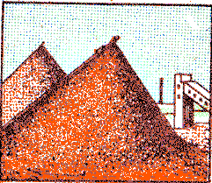 | Терриконы» отвалы (25 и 15—высоты в метрах):  1) выражающиеся в масштабе карты;  2) не выражающиеся в масштабе нарты
 | 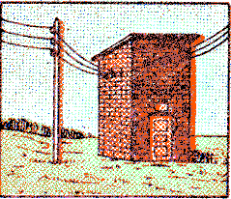 | Будки трансформаторные
 | 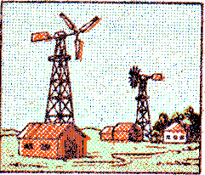 | Ветряные двигатели
 | 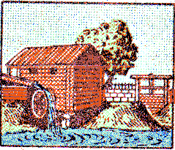 | Водяные мельницы и лесопильни
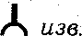 | 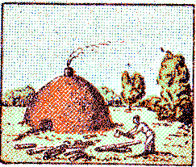 | Печи для' обжига извести, древесного угля
 | Заводы, фабрики и мельницы с трубами |  | 1) Выражающиеся в масштабе карты; 2) не выражающиеся в масштабе нарты
 | Заводы, фабрики и мельницы без труб

 | Шахты и штольни действующие
 | Шахты и штольни недействующие
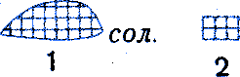 | Открытые соляные разработки | 1) Выражающиеся в масштабе карты; 2) не выражающиеся в масштабе карты
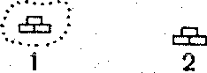 | Торфоразработки
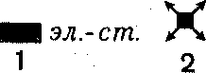 | Электростанции
 | Нефтяные и газовые скважины без вышек
 | Склады горючего и газгольдеры
 | Бензоколонки и заправочные станции
 | Радиостанции и телевизионные центры
 | Ветряные мельницы
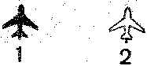 | - Аэродромы и гидроаэродромы;  - 2) посадочные площадки (на суше и на воде)
 | Телеграфные, радиотелеграфные конторы и отделения телефонных станций
 | Метеорологические станции
 | Памятники, монументы, братские могилы; туры и каменные столбы высотой более 1 м
 | Дома лесников
 | Церкви
 | Часовни
 | Мечети
 | Буддийские монастыри, храмы и пагоды
 | Мазары, субурганы, обо

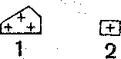 | Кладбища | 1) Выражающиеся в масштабе карты,  2) не выражающиеся в масштабе карты
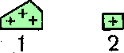 | Кладбища с деревьями
 | Скотомогильники
 | Загоны для скота
 | Пасеки (показываются только на карте масштаба 1:25000)
 | Линии связи (телефонные, телеграфные, радиотрансляции)
 | Линии электропередачи на деревянных, опорах
 | Линии электропередачи на металлических или железобетонных опорах (25—высота опоры в метрах)
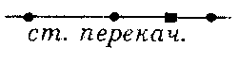 | Нефтепроводы наземные и станции перекачки
 | Нефтепроводы подземные
 | Газопроводы и компрессорные станции
 | Древние исторические стены (5—высота стены в метрах)
 | Каменные, кирпичные стены и металлические ограды
Положение главной точки вне масштабных условных знаков
Условные знаки | Место главной точки условного знака
 | Геометрический центр фигуры
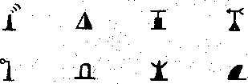 | Середина основания энака
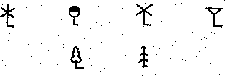 | Вершина прямого угла у основания знака
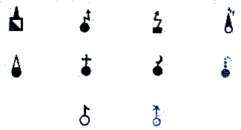 | Геометрический центр нижней фигуры
 | Геометрическая ось знака
ГЕОДЕЗИЧЕСКИЕ ПУНКТЫ
 | 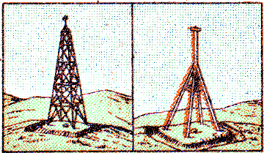 | Пункты государственной геодезической сети (91,6—высота основания пункта над уровнем моря)
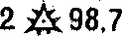 | То же на курганах (2—высота кургана в метрах)
 | 1) То же на зданиях (на карте масштаба 1:100000 не показываются), 2) то же на церквах
 | Точки съемочной сети, закрепленные на местности центрами
 | То же на курганах (2—высота кургана в метрах)
 | Астрономические пункты
 | Нивелирные марки и реперы (грунтовые)
ДОРОЖНАЯ СЕТЬ
Железные дороги
В условных знаках 1963 г. | В условных знаках 1959 г.
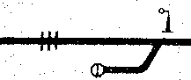 | 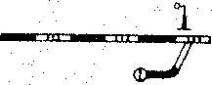 | Трехпутные железные дороги, семафоры и светофоры, поворотные круги
 |  | Двухпутные железные дороги станции
 |  | Однопутные железные дороги, разъезды, платформы и остановочные пункты на ширококолейных железных дорогах
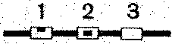 |  | Расположение главного здания станции: 1) сбоку путей; 2) между путями; 3) расположение неизвестно
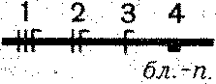 |  | Электрифицированные железные дороги: 1) трехпутные: 2) двухпутные; 3) однопутные; 4) блокпосты
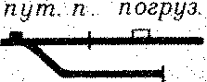 |  | Путевые посты, погрузочно-разгрузочные площадки, тупики и подъездные пути
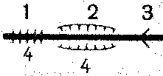 |  | 1) Насыпи; 2) выемки (4—высота или глубина в метрах); 3) участки с большими уклонами—более 0,020 (только в горных районах)
В условных знаках 1963 г. | В условных знаках 1959 г.
 |  | Строящиеся ширококолейные железные дороги
 |  | Полотно разобранных железных дорог
 |  | Узкоколейные железные дороги и станции на них, трамвайные линии
 |  | Строящиеся узкоколейные железные дороги
 |  | 1) Станции метрополитена, 2) выходы линий метрополитена на поверхность
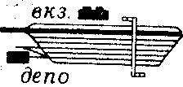 |  | Депо, вокзалы, станционные пути, выражающиеся в масштабе карты, переходные мостики
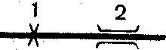 |  | 1) Трубы; 2) эстакады
 | 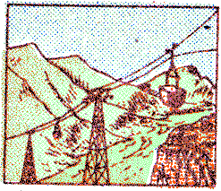 | Подвесные дороги
Шоссейные и грунтовые дороги
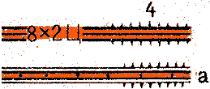 | Автострады: 8—ширина одной полосы в метрах, 2—количество полос, Ц—материал покрытия (Ц—це-ментобетон, А—асфальтобетон); насыпи (4—высота насыпи в метрах)
 | Усовершенствованные шоссе: 8—ширина покрытой части; 10—ширина всей дороги от канавы до канавы в метрах, А—материал покрытия (А—асфальтобетон, Ц—цементобетон, Бр—брусчатка, Кл— клинкер), выемки (5—глубина выемки в метрах)
 | Шоссе: 5—ширина покрытой части) 8—ширина всей дороги от канавы до канавы в метрах; Б—материал покрытия (Б—булыжник, Г—гравий, К — камень колотый, Шл—шлак, Щ—щебень); обсадки
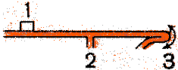 | 1) Легкие придорожные сооружения (павильоны, навесы); 2) съезды; 3) участки дорог с малым радиусом поворота (менее 25 м)
 | Улучшенные грунтовые дороги (8—ширина проезжей части в метрах) и трудно проезжие участки дорог
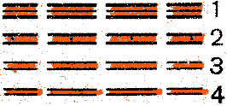 | Строящиеся дороги: 1) автострады; 2) усовершенствованные шоссе; 3) шоссе, 4) улучшенные грунтовые дороги
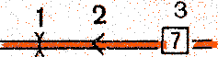 | 1) Мосты через незначительные препятствия'  2) участки дорог с большими уклонами (8% и более),  3) номера автомобильных дорог
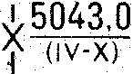 | 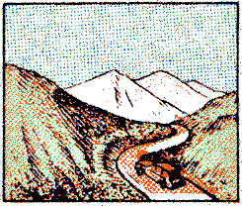 | Перевалы, отметки их высот и время действия
Примечание: Условные знаки, отмеченные буквой „а"; применялись до 1963 г.
 | Грунтовые дороги и трудно проезжие участки дорог
 | Полевые и лесные дороги
 | Караванные пути и вьючные тропы
 | Пешеходные тропы и пешеходные мосты
 | Зимние дороги
 | Дороги с деревянным покрытием
 | Фашинные участки дорог, гати и гребли
 | Каменные, кирпичные стены и металлические ограды вдоль дорог
 | Лотки для спуска леса
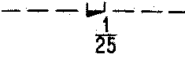 | Участки троп на искусственных карнизах—овринги (в числителе—наименьшая ширина, в знаменателе— длина карниза в метрах)
 | Граница смены материала покрытия на шоссейных дорогах
 | 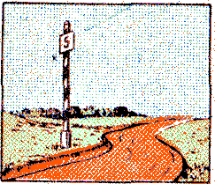 | Километровые знаки, подписи числа километров
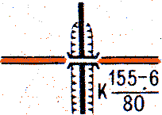 | 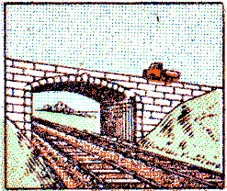 | Путепроводы над железной дорогой: К—каменный (материал постройки), в числителе-длина и ширина проезжей части в метрах, в знаменателе-грузоподъемность в тоннах
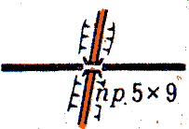 | 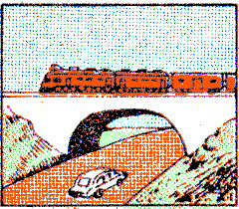 | Путепроводы над шоссейной дорогой (пр.—проезд под путепроводом: 5—высота, 9—ширина проезда в метрах)
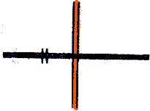 | 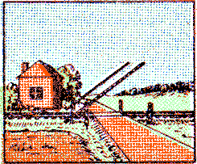 | Переезды на одном уровне
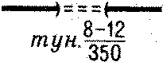 | 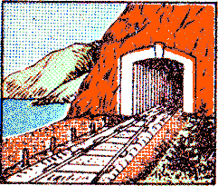 | Туннели (в числителе—высота и ширина, в знаменателе—длина в метрах)
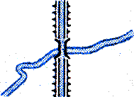 | 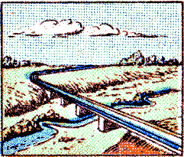 | Акведуки
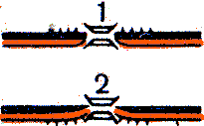 | 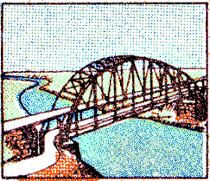 | Мосты двухъярусные: 1) шоссе под' железной дорогой; 2) шоссе над железной дорогой
ГИДРОГРАФИЯ
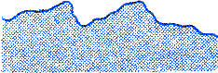 | Береговая пиния постоянная и определенная
 | Береговая линия непостоянная и неопределенная (пересыхающие реки и озера, озера на болотах, мигрирующие озера)
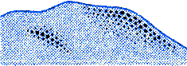 | Береговые отмели и мели
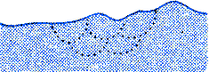 | Берега опасные (характер опасности неизвестен)
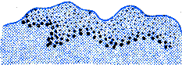 | Берега осыхающие (приливо-отливные полосы) | песчаные
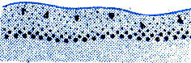 | Берега осыхающие (приливо-отливные полосы) | песчано-каменистые и галечно-гравийные
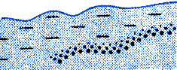 | Берега осыхающие (приливо-отливные полосы) | илистые
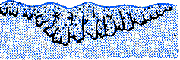 | Берега осыхающие (приливо-отливные полосы) | скалистые
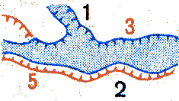 | Берега обрывистые: 1) без пляжа; 2) с пляжем, не выражающимся в
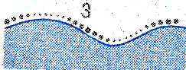 | Береговые валы, озы и другие гряды, не выражающиеся в масштабе карты (3—высота в метрах)
 | Реки и ручьи, В две линии изображаются реки шириной 5м и более—на картах масштабов 1:25000 и 1:50 000, 10м и более— на карте масштаба 1:100 000
 | Подписи 'названий судоходных рек и каналов
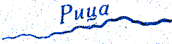 | Подписи названий несудоходных рек, ручьев и каналов
 | Подземные и пропадающие участки рек (по болотам и т. п.)
 | Каналы шириной от 10 до 15м—на карте масштаба 1:35000, до 30м—на карте масштаба 1:50000, до 60м - на карте масштаба 1:100000
 | Каналы шириной от 3 до 10м; водораспределительные устройства: 1) отвод воды в обе стороны; 2) отвод воды в одну сторону
 | Каналы и канавы шириной до 3 м; деревья и кусты вдоль рек, каналов и канав.
 | Каналы подземные
 | Каналы строящиеся
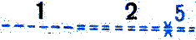 | Сухие канавы: 1) шириной менее 3 м; 2) шириной 3 м; и более (5-ширина канавы в метрах)
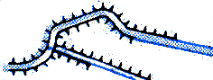 | Реки, каналы и канавы с дамбами с одной и с двух сторон
 | Дамбы и искусственные валы (2—высота в метрах)
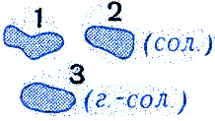 | Озера: 1) пресные; 2) соленые; 3) горько-соленые
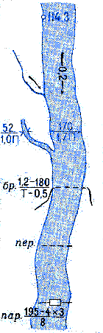 | Отметки урезов воды
 | Стрелки, показывающие направление течения рек (0,2—скорость течения в м/сек)
 | Характеристика рек и каналов: 170—ширина, 1,7— глубина в метрах, П—характер грунта дна (П—песчаный, Т—твердый, В—вязкий, К—каменистый)
 | Броды: 1,2—глубина, 180—длина в метрах, Т—характер грунта, 0,5—скорость течения в м/сек
 | Перевозы
 | Паромы: 195—ширина реки; 4х3—размеры парома в метрах; 8—грузоподъемность в тоннах

1:25000 | 1:50000, 1:100000
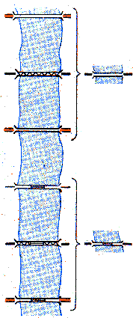 |  | Мосты деревянные
 |  | Мосты металлические
 |  | Мосты каменные и железобетонные
 |  | Мосты деревянные | Подъемные и разводные
 |  | Мосты металлические | Подъемные и разводные
 |  | Мосты каменные и железобетонные | Подъемные и разводные
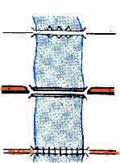 |  | Наплавные мосты
 |  | Мосты двухъярусные каменные и железобетонные
 |  | Мосты цепные и канатные
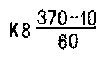 |  | Характеристика мостов: К — материал постройки (К — каменный, М — металлический, ЖБ — железобетонный, Д —деревянный); 8 — высота над уровнем воды (на судоходных реках); 370 — длина моста, 10 —ширина проезжей части в метрах, 60 —грузоподъемность в тоннах

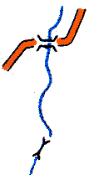 | Мосты длиной 3 м и более
 | Мосты через незначительные препятствия (длиной менее 3 м)
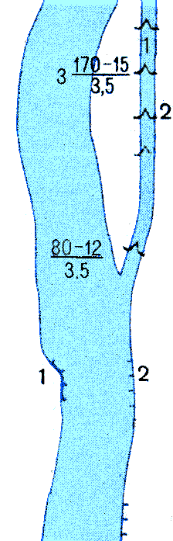 | Шлюзы, выражающиеся в масштабе карты (1—камера, 2—ворота шлюза), и их характеристика по основному ходу: 3'—количество камер, 170—длина камеры в метрах, 15—ширина ворот, 3,5—глубина на пороге ворот
 | Шлюзы, не выражающиеся в масштабе карты
 | Набережные: 1) каменные; 2) деревянные
 | Берега с укрепленными откосами
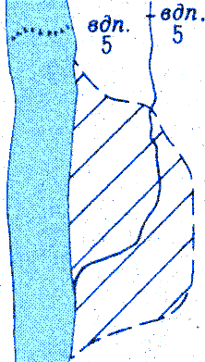 | Водопады и пороги (5—высота падения воды в метрах)
 | Границы и площади разливов крупных рек и озер при продолжительности затопления местности более двух месяцев; границы и площади строящихся водохранилищ
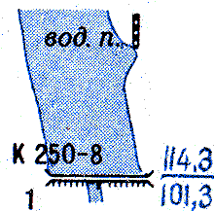 | Водомерные посты и футштоки
 | Плотины: 1) проезжие; 2) непроезжие; К—материал сооружения (К—каменные, Бет.—бетонные, ЖБ— железобетонные, Д—деревянные, Зем.—земляные)' 250—длина, 8—ширина плотины по верху в метрах; в числителе—отметка верхнего уровня зоды, в знаменателе—нижнего
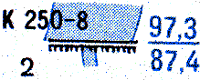
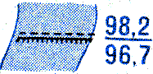 | Плотины подводные
 | Водопроводы наземные
 | Водопроводы подземные
 | Кяризы действующие (ряд колодцев, соединенных подземным каналом)
 | Кяризы недействующие
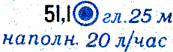 | Главные колодцы в степных и пустынных районах:51,1 отметка уровня земли, 25—глубина колодца в метрах, 20— наполняемость 8 литрочасах
 | Колодцы
 | Колодцы: 1) с ветряным двигателем; 2) бетонированные с механическим подъемом воды

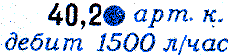 | Артезианские колодцы гидрологические скважины
 | Чигири (водоподъемные сооружения)
 | Водохранилища и дождевые ямы, не выражающиеся в масштабе карты
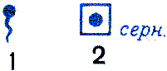 | 1) Источники (ключи, родники); 2) оборудованные источники
 | Гейзеры
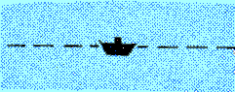 | Железнодорожные паромы
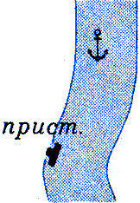 | Якорные стоянки и пристани без оборудованных причалов
 | Пристани с оборудованными причалами, не выражающиеся в масштабе карты
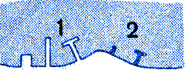 | Молы и причалы: 1) выражающиеся в масштабе карты' 2) не выражающиеся в масштабе карты
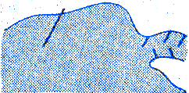 | Волноломы и буны

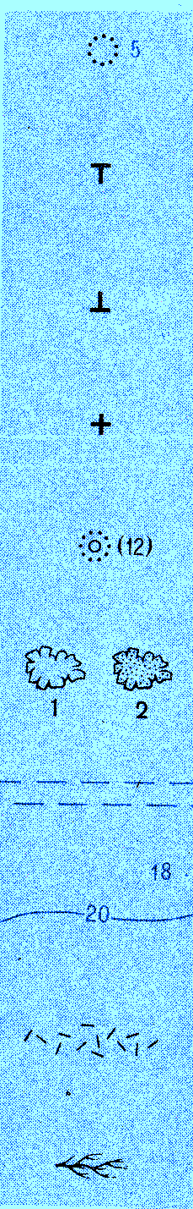 | Банки малого размера (5—глубина в метрах)
 | Камни подводные
 | Камни надводные
 | Камни осыхающие
 | Скалы надводные (12—высота скалы над водой в метрах)
 | Рифы: 1) подводиые; 2)осыхаю1цие
 | Морские каналы
 | Изобаты и их подписи, отметки глубин
 | Водоросли
 | Места скопления плавника
 |  | Маяки
 | 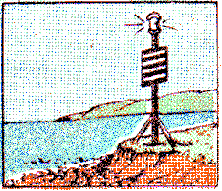 | Огни
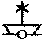 | 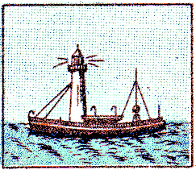 | Светящие буи
 | 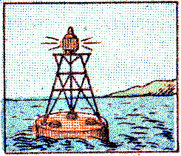 | Плавучие маяки и плавучие огни
 | Постоянные знаки береговой речной сигнализации
 | Сухие доки, не выражающиеся в масштабе нарты
 | Эллинги, слипы
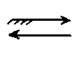 | Приливо-отливные течения (стрелки с оперением - приливы, без оперения—отливы)
РЕЛЬЕФ
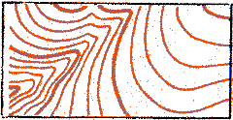 | Горизонтали
 | Подписи горизонталей в метрах и указатели направления скатов (бергштрихи)
 | Сухие русла рек
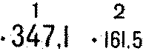 | Отметки командных высот; 2) отметки высот
 | Отметки высот у ориентиров
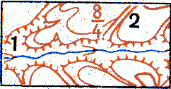 | Овраги и промоины: 1) шириной в масштабе карты более 1 мм; 2) шириной 1 мм и менее (в числителе— ширина между бровками, в знаменателе—глубина в метрах)
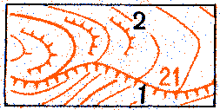 | 1) Обрывы (21—высота в метрах); 2) укрепленные уступы полей на террасированных участках склонов
 | Курганы: 1) выражающиеся в масштабе карты (5— высота в метрах); 2) не выражающиеся в масштабе карты
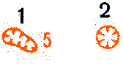 | Ямы: 1) выражающиеся в масштабе карты (5—глубина в метрах); 2) не выражающиеся в масштабе карты
 | 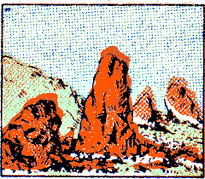 | Скалы -останцы (10—высота в метрах)
 | 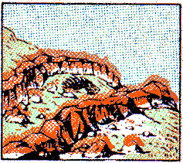 | Дайки (крутостенные гряды из твердых горных пород)
 |  | Кратеры вулканов, не выражающиеся в масштабе карты
 | Кратеры грязевых вулканов
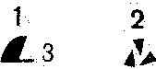 | 1) Отдельно лежащие камни (3—высота в метрах);  2) скопления камней
 | Карстовые воронки
 | Входы в пещеры и гроты
 | Лавовые потоки
Изображение некоторых элементов рельефа на картах
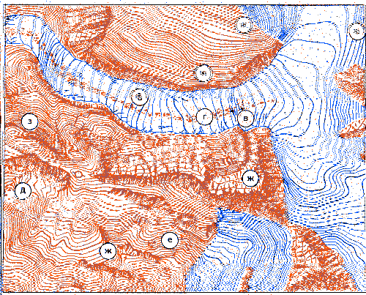
а) Фирновые поля (вечные снега), б) Ледники, в) Ледниковые трещины, г) Морены, д) Каменные реки. е) Каменистые россыпи. ж) Скалы и скалистые обрывы, з) Крутые склоны протяженностью в масштабе карты менее 1 см. и) Крутые склоны протяженностью в масштабе карты более 1 см. к) Границы фирновых полей
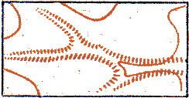 | Задернованные уступы (бровки), не выражающиеся горизонталями
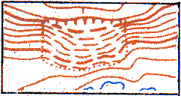 | Оползни
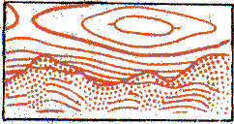 | Песчаные и земляные осыпи
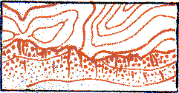 | Каменистые и щебеночные осыпи
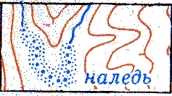 | Наледи
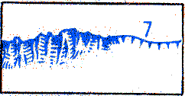 | Ледяные обрывы (барьеры) и ископаемые льды (7-высота обрыва в метрах)
РАСТИТЕЛЬНЫЙ ПОКРОВ И ГРУНТЫ
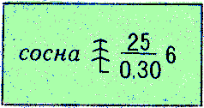 |  | Хвойные леса (ель, пихта, сосна, кедр, лиственница и. др.)
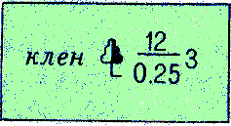 |  | Лиственные леса (дуб, бук, клен, береза, осина и др.)
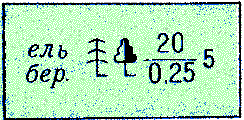 |  | Смешанные леса
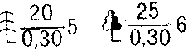 |  | Характеристика древостоя в метрах: в числителе— высота деревьев, в знаменателе—толщина, справа от дроби—расстояние между деревьями
 |  | Узкие полосы леса и защитные лесонасаждения (2— средняя высота деревьев в метрах)
 |  | Небольшие площади леса, не выражающиеся в масштабе карты
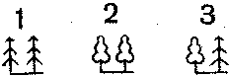 |  | Отдельные рощи, не выражающиеся в масштабе карты: 1) хвойные; 2) лиственные; 3) смешанные
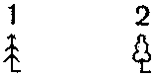 |  | Отдельно стоящие деревья, имеющие значение ориентиров: 1) хвойные; 2) лиственные
 |  | Отдельные деревья, не имеющие значения ориентиров
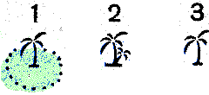 |  | 1) Пальмовые рощи, выражающиеся в масштабе карты; 2) пальмовые рощи,не выражающиеся в масштабе карты: 3) отдельные пальмы
 |  | Низкорослые (карликовые) леса
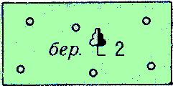 |  | Поросль леса, лесные питомники и молодые посадки леса высотой до 4 м (2—средняя высота деревьев в метрах)
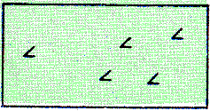 |  | Буреломы
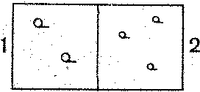 |  | 1) Редкие леса (редколесье)'  2) редкий низкорослые леса
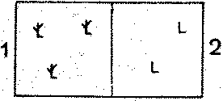 |  | 1) Горелые и сухостойные леса  2) вырубленные леса
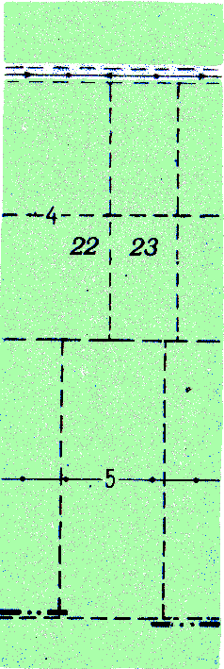 |  | Просеки в лесу шириной 20 м и более—на карте 1:25000, 40 м и более—на карте 1:50000, 60 м и более—на карте 1:100000 ; линии электропередачи по просекам
 |  | Прочие просеки в лесу (4—ширина просеки в метрах); 22, 23—номера лесных кварталов
 |  | Лесные дороги по просекам
 |  | Линии связи по просекам (5—ширина просеки в метрах)
 |  | Границы по просекам
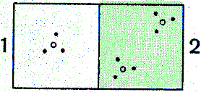 |  | Кустарники: 1) отдельные кусты и группы кустов; 2) сплошные заросли
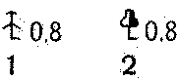 |  | Порода кустарников: 1) хвойные; 2) лиственные (0,8—средняя высота кустарника в метрах)
 |  | Узкие полосы кустарников и живые изгороди
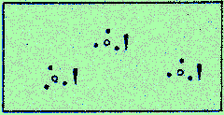 |  | Колючие кустарники (сплошные заросли)
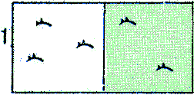 |  | Саксаул: 1) отдельные группы; 2) сплошные заросли
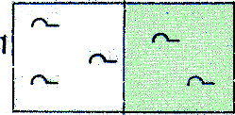 |  | Стланик: 1) отдельные группы; 2) сплошные заросли
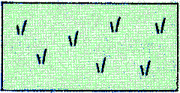 |  | Заросли бамбука
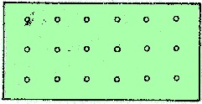 |  | Фруктовые и цитрусовые сады
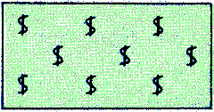 |  | Виноградники
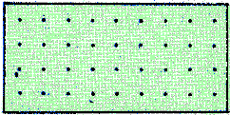 |  | Ягодные сады (смородина, малина и другие ягодные кустарники)
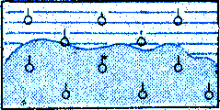 |  | Мангровые заросли ( особый вид тропической растительности затопляемых побережий )
 |  | Парники (показываются только на карте масштаба 1:25000)
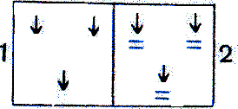 |  | 1) Рисовые поля; 2) рисовые поля, постоянно покрытые водой
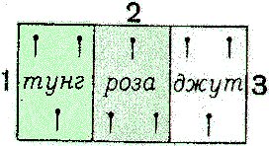 |  | Плантации технических культур: 1) древесных; 2) кустарниковых; 3) травянистых
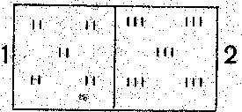 |  | 1) Луговая растительность (высотой менее 1 м),  2) высокотравная растительность
 |  | Камышовые и тростниковые заросли
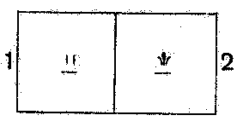 |  | Мокрые лужки (мочажинки), не выражающиеся в масштабе нарты: 1) с травянистой растительностью (показываются только на карте масштаба 1:25000); 2) с камышом и тростником (на карте масштаба 1:100000 не показываются)
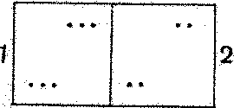 |  | 1) Степная (травянистая) растительность; 2), полукустарники (полынь, терескен и др.)
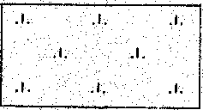 |  | Моховая и лишайниковая растительность
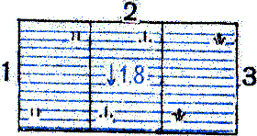 |  | Болота непроходимые и труднопроходимые (1,8—глубина болота в метрах) | Растительный покров болот: 1) травянистый; 2) моховой; 3) камышовый и тростниковый
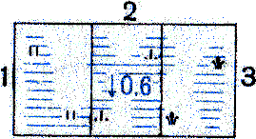 |  | Болота проходимые (0,6—глубина болота в метрах)
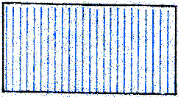 |  | Солончаки непроходимые (мокрые и пухлые)
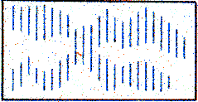 |  | Солончаки проходимые
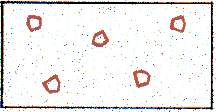 |  | Полигональные поверхности (участки поверхности в тундровых и высокогорных районах, разбитые узкими трещинами на многоугольники—полигоны)
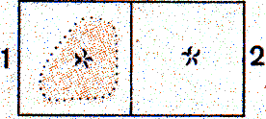 |  | Такыры (глинистые участки в пустынных и полупустынных районах): 1) выражающиеся в масштабе карты; 2) не выражающиеся в масштабе карты
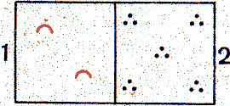 |  | 1) Поверхности с буграми, не выражающимися в масштабе карты.  2) кочковатые поверхности.
 |  | Пески ровные
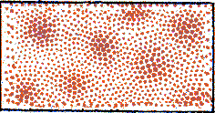 |  | Пески бугристые
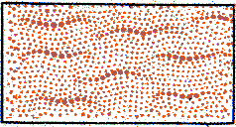 |  | Пески грядовые и дюнные
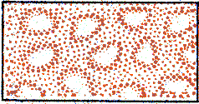 |  | Пески лунковые и ячеистые
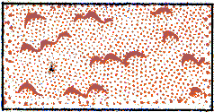 |  | Пески барханные
Примечание: На карте масштаба 1:25000 все типы песков показываются одним условным знаком — ,,пески ровные”, а формы рельефа песков изображаются горизонталями.
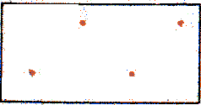 | Глинистые и щебеночные поверхности (показываются только на карте масштаба 1:25000)
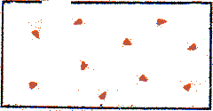 | Каменистые поверхности (выходы коренных пород)
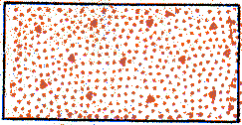 | Галечники
НАСЕЛЕННЫЕ ПУНКТЫ
Города с населением 50000 жителей и более | Города с населением менее 50000 жителей и поселки городского типа
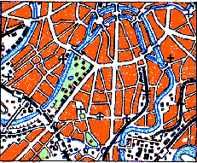 | 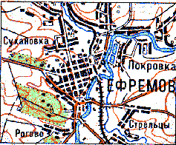
Поселки сельского типа | Поселки дачного типа
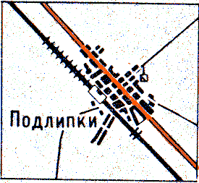 | 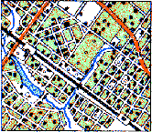
Поселки с бессистемной застройкой | Поселки рассредоточенного типа
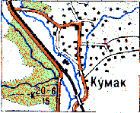 | 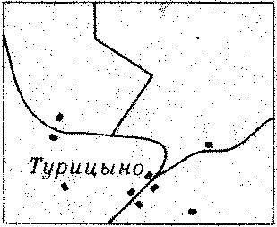
Изображение населенных пунктов пунсонами
Подписи названий населенных пунктов
Поселки городского типа (рабочие, курортные и пр.)
КОДЖОРИ | 2000 жителей и более
ДУБКИ | менее 2000 жителей
Поселки при промышленных предприятиях, железнодорожных станциях, пристанях и т.п.
Октябрьский | 1000 жителей и более
Рудничный | менее 1000 жителей
Поселки сельского и дачного типа
Павловка | более 1000 жителей (более 200 домов)
Подлипки | от 500 до 1000 жителей (от 100 до 200 донов)
Тимохово | от 100 до 500 жителей (от 20 до 100 домов)
Турицыно | менее 100 жителей (менее 20 домов)
Динский | Отдельные дворы
Железнодорожные станции
Горбачево | Узловые и большие станции
Навтлуг | Станции разъезды, платформы и остановочные пункты
Примечание. Если на карте название населенного пункта подчеркнуто, то оно относится и к ближайшей железнодорожной станции или речной пристани.
ПРОЧИЕ ЭЛЕМЕНТЫ
 | Крепости, форты и укрепления
 | Каналы шириной 20 м и более Каналы шириной менее 20 м
 | Каналы судоходные: 1) шириной 20 м и более' .2) шириной менее 20 м
 | Каналы судоходные строящиеся: 1) шириной 20 м и более; 2) шириной менее 20 м
 | Каменистые, щебеночные, песчаные и земляные осыпи
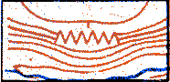 | Оползни
 | Полярные круги и тропики
УСЛОВНЫЕ ЗНАКИ И ХАРАКТЕРИСТИКИ ВЫДЕЛЯЕМЫХ ОБЪЕКТОВ
 | Железнодорожные мосты длиной 100 м и более: ЖБ—материал постройки, 9—высота над поверхностью воды или земли, 200—длина в метрах

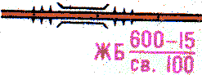 | Эстакады: ЖБ—материал пострайки, 600—длина, 15—ширина проезжей части в метрах, св. 100—грузоподъемность в тоннах
 | Характеристика дорог: 8—расстояние между пунктами в километрах, 5- ширина проезжеи части, 7— ширина всей дороги в метрах, Д—материал покрытия
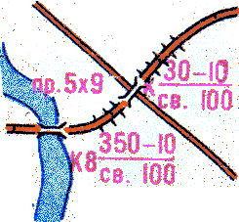 | Мосты и путепроводы: К—материал постройки, 8— высота над уровнем воды (на судоходных реках), 350—длина моста, 10—ширина проезжей части в метрах, св. 100- грузоподъемность 8 тоннах, пр.—• проезд под путепроводом: 5—высота, 9—ширина проезда
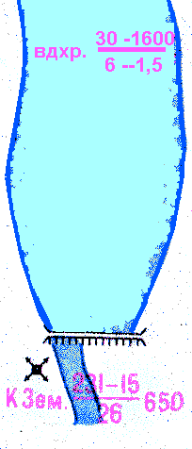 | Водохранилища: 30—объем в куб. км» 1600—площадь зеркала воды в кв. км, 6— время (в сутках) опорожнения при открытии всех затворов, 1,5—время (в .сутках) опорожнения при разрушении плотины  Гидроузлы: К—материал водосливной части плотины, Зем.—материал глухой части плотины, 231—длина водосливной част» плотины, 15—ширина плотины по верху в метрах, 26—разница между верхним и нижним уровнями воды, 650—общая длина плотины (водосливной и глухой)» метрах
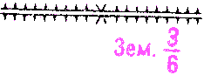 | Дамбы: Зем.—материал сооружения, 3—ширина по верху, 6—высота в метрах
УСЛОВНЫЕ ЗНАКИ КАРТЫ МАСШТАБА 1:500000*
НАСЕЛЕННЫЕ ПУНКТЫ
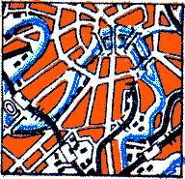 | Города с населением 50000 жителей и более и крупные железнодорожные узлы
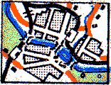 | Города с населением менее 50000 жителей и поселки городского типа
 | Поселки сельского типа
 | Поселки дачного типа
 | Поселки с бессистемной застройкой
 | Поселки рассредоточенного типа
Железнодорожные станции
Горбачебо | Узловые и большие станции
Навтлуг | Станции, разъезды, платформы и остановочные пункты
Примечание. Если на карте название населенного пункта подчеркнуто, то оно относится и к ближайшей железнодорожной станции или речной пристани.
ШОССЕЙНЫЕ И ГРУНТОВЫЕ ДОРОГИ
 | Автострады (8—ширина одной полосы в метрах, 2— 1 количество полос, Ц—матерная покрытия), выемки (б—глубина выемки в метрах)
 | Усовершенствованные шоссе, насыпи (8—высота насыпи в метрах)
 | Шоссе (8—ширина покрытой части, А—материал покрытия)
 | Улучшенные грунтовые дороги
 | Грунтовые (проселочные) дороги
 | 1234 | Строящиеся дороги: 1) автострады; 2) совершенствованные шоссе; 3) шоссе '4) улучшенные грунтовые дороги
ГИДРОГРАФИЯ
 | Каналы шириной 20 м и более
 | Каналы шириной менее 20 м
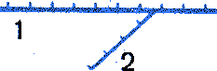 | Каналы судоходные: 1) шириной 20 м и более; 2) шириной менее 20 м
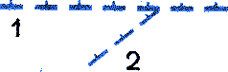 | Каналы судоходные строящиеся: 1) шириной 20 и более; 2) шириной менее 20 м
 | Морские пути
 | Пристани и якорные стоянки
ПРОЧИЕ ЭЛЕМЕНТЫ
УСЛОВНЫЕ ЗНАКИ КАРТЫ МАСШТАБА 1:1000 000
НАСЕЛЕННЫЕ ПУНКТЫ
Города
 | МОСКВА | более 1000000 жителей
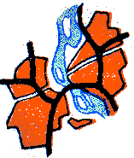 | РИГА | от 600000 до 1000000 жителей
 | томск | от 100000 до 500000 жителей
 | МАЙКОП | от 50000 до 100000 жителей
 | торжок | от 10000 до 50000 жителей
 | АЛЕКСИН | от 2000 до 10000 жителей
 | ВАРНЯЙ | менее 2000 жителей
Населенные пункты сельского типа
 | Сычевка  Унеча, | более 1 000 жителей
 | Знаменка  Шишкино | менее 1000 жителей
 | выселки | Отдельные строения
ГИДРОГРАФИЯ
 | Берега обрывистые
 | Реки шириной 500м и более
 | Реки шириной менее 500м
 | Озера соленые и горько-соленые
 | Отметки урезов воды
 | Мосты длиной более 100м
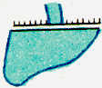 | Плотины
 | Колодцы
 | Водопроводы (наземные и подземные)
 | Болота
 | Солончаки

Источники:
- http://ligis.ru/card_topog/oboz/usl.htm
- https://www.extremum.spb.ru/data1/extremum/ex.nsf/pagespf/B9A87E606F66E636C3257685004AD577
- https://gpskarta.com/index.php?route=information/information&information_id=16

